FOR IMMEDIATE RELEASE
29. April 2020
KONTACT:
Dorothée Bassermann
Tel: +49 8102 8061-63
Email: dorothee.bassermann@asam.net
www.asam.net

Press Release
Erste ASAM Versionen der OpenX Standards für die Entwicklung von hochautomatisiertem Fahren veröffentlicht

Nach nur einem Jahr intensiver Projektarbeit hat ASAM (Association for Standardization of Automation and Measuring Systems) die Standards ASAM OpenDRIVE© V1.6.0 und ASAM OpenSCENARIO© V1.0.0 veröffentlicht. Die drei sich ergänzenden Standards OpenDRIVE (Beschreibung des Straßennetzes), OpenCRG (Beschreibung der Straßenoberfläche) und OpenSCENARIO (Beschreibung dynamischer Inhalte) wurden Ende 2018 an ASAM überführt, die Projektarbeit begann 2019. Die neu veröffentlichten Versionen beinhalten wesentliche Verbesserungen und können auf der ASAM Webseite kostenfrei heruntergeladen werden.

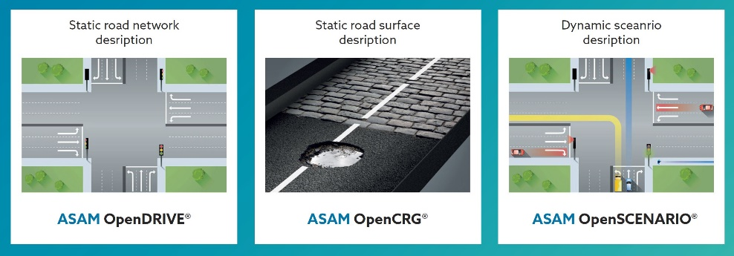
Höhenkirchen, 29. April 2020 – OpenDRIVE, OpenCRG und OpenSCENARIO wurden Ende 2018 an ASAM übertragen. Im Jahr 2019 nahmen die ersten Projektgruppen, in denen internationale Experten für hochautomatisiertes Fahren zusammenarbeiteten, ihre Arbeit auf. Nur ein Jahr später kündigt ASAM nun die ersten Releases an: ASAM OpenDRIVE© V1.6.0 und ASAM OpenSCENARIO© V1.0.0 wurden vor einem Monat publiziert und sind ab sofort auf der ASAM Webseite kostenfrei verfügbar. Die Veröffentlichung von ASAM OpenCRG© ist für das vierte Quartal 2020 geplant.
ASAM Standards zur Beschreibung von Straßen und Szenarien (Quelle: ASAM e.V.)
ASAM standards for road and scenario description (Source: ASAM e.V.)

Sowohl ASAM OpenDRIVE V1.6.0 als auch ASAM OpenSCENARIO V1.0.0 bauen auf ihren Vorgängerversionen auf. Sie erfüllen die strengen Qualitätsanforderungen von ASAM. Für beide Standards wurde ein UML-Modell entwickelt, das jetzt verfügbar ist. Inkonsistenzen und Mehrdeutigkeiten wurden beseitigt, Fehler eliminiert und eine klare Terminologie eingeführt. Die Benutzerfreundlichkeit beider Standards konnte so deutlich verbessert werden.

Parallel zu diesen "Transferprojekten" wurden für beide Standards Konzeptprojekte durchgeführt, um notwendige Erweiterungen zu diskutieren. Der frühe Beginn dieser Konzeptprojekte ermöglicht es ASAM nun, rasch in die Entwicklung der Folgeversionen überzugehen. Das Konzept für ASAM OpenSCENARIO V2.0 ist bereits verfügbar und soll ab Anfang Juni umgesetzt werden. Die Veröffentlichung des Konzepts für ASAM OpenDRIVE wird im August 2020 erfolgen.

Das ASAM OpenSCENARIO-Konzept sieht vor, die Version 2.0 um eine domänenspezifische Sprache (DSL) zu erweitern. Die DSL sollte alle Ebenen der Szenarienbeschreibung, von abstrakt bis konkret, in geeigneter Weise unterstützen. Die Konzeptgruppe ist überzeugt, dass die geplanten Änderungen den Standard einen großen Schritt weiter bringen werden.

Sowohl das Konzept für ASAM OpenSCENARIO als auch für ASAM OpenDRIVE sollen innerhalb eines Jahres umgesetzt sein. Die Projekteinschreibung für ASAM OpenSCENARIO V2.0 läuft bereits (die Projektteilnahme erfordert ASAM Mitgliedschaft). Die Releases werden Mitte bzw. Ende 2021 erfolgen.

"Mit ASAM OpenDRIVE V1.6.0 und ASAM OpenSCENARIO V1.0.0 hat ASAM seine Fähigkeit bewiesen, professionell und zielorientiert zu arbeiten und schnelle Ergebnisse zu liefern“, meint Dr. Klaus Estenfeld, Geschäftsführer des ASAM e.V. Er fügt hinzu: „Wir sehen ein enormes Interesse unserer Mitglieder und auch von Nicht-Mitgliedern an unseren Simulationsprojekten. Dies zeigt den drängenden Bedarf an Lösungen für den Bereich simuliertes Testen und Validierung. Mit den neuen Versionen von OpenDRIVE und OpenSCENARIO konnten wir verbesserte Versionen der Standards bereitstellen. An den Konzepten zu deren Weiterentwicklung haben zahlreiche internationale Experten mitgearbeitet. Wir gehen davon aus, dass die Umsetzung dieser Konzepte zu einer noch breiteren Akzeptanz der ASAM OpenX-Standards führen wird.“

Download ASAM OpenDRIVE V1.6.0: https://www.asam.net/standards/detail/opendrive/
Download ASAM OpenSCENARIO V1.0.0: https://www.asam.net/standards/detail/openscenario/
Download ASAM OpenSCENARIO Concept: https://www.asam.net/standards/detail/openscenario/

Über ASAM e.V.
ASAM e.V. (Association for Standardization of Automation and Measuring Systems) betreibt aktiv Standardisierung in der Automobilindustrie. Zusammen mit seinen fast 300 Mitgliedsorganisationen weltweit entwickelt der Verein Standards, die Schnittstellen und Datenmodelle für Werkzeuge definieren, welche für die Entwicklung und den Test von elektronischen Steuergeräten (ECUs) und für die Validierung des Gesamtfahrzeugs eingesetzt werden. Das ASAM Portfolio umfasst derzeit 32 Standards, die weltweit in Werkzeugen und Werkzeugketten bei der Entwicklung von Automobilen zum Einsatz kommen.
(www.asam.net)

